Scenariusz 8 - Ćwiczenia wymowy głoski „k, g”
Ćwiczenia oddechowe
- „Mecz ping-ponga”. Przygotowujemy pole do gry. Na brzegu stołu układamy klocki – aby zapobiec spadaniu piłki. Dzieci stają po różnych stronach stołu. Dmuchają tak, aby przetoczyć piłkę na stronę przeciwnika.
- „Grzybobranie”. Wytnij grzybki i za pomocą słomki włóż do odpowiednich koszy.
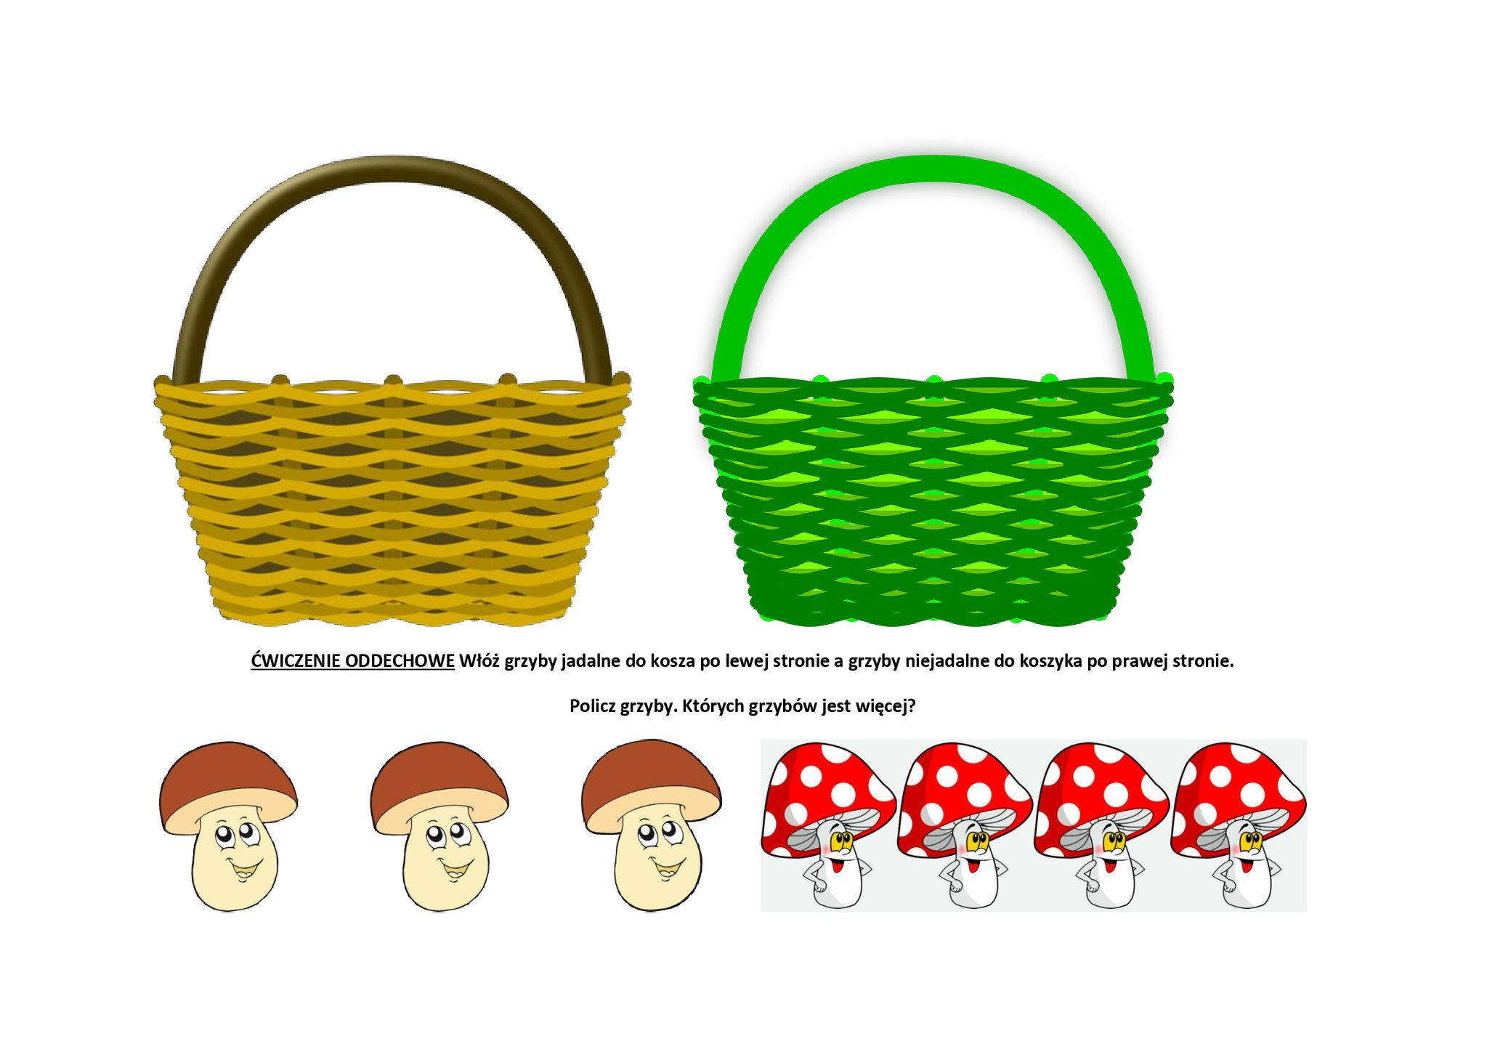
Ćwiczenia artykulacyjne
- „Pomocne samochody”. Dzieci biegają, naśladują odgłosy pojazdów:
- samochód policyjny: e – o
- karetka pogotowia: i – u
- straż pożarna: e – u
- pomoc drogowa: i – o
- „Wycieraczki samochodowe”. Przesuwamy czubek języka po górnej wardze w lewo i w prawo. Potem to samo robimy po górnych zębach a następnie po dziąsłach.
Ćwiczenia wymowy głoski „k, g”
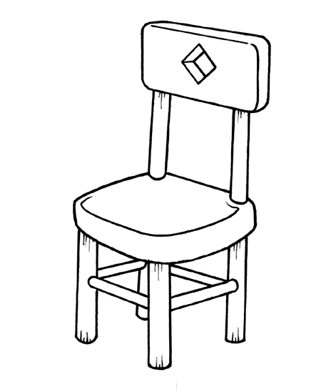
- Dopasuj wyrazy do obrazków łącząc je linią.
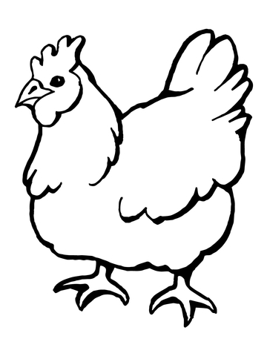
kura

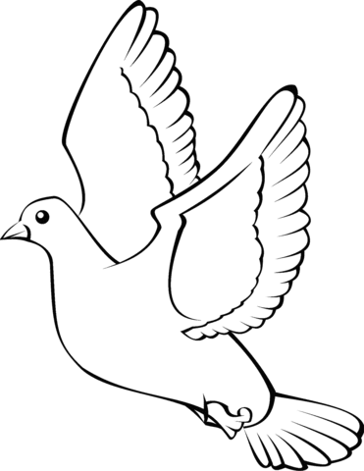
gołąb

kot

gruszka
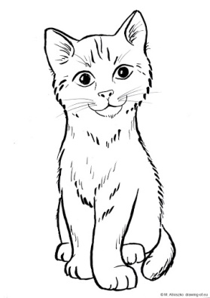
krzesło
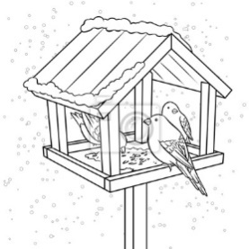
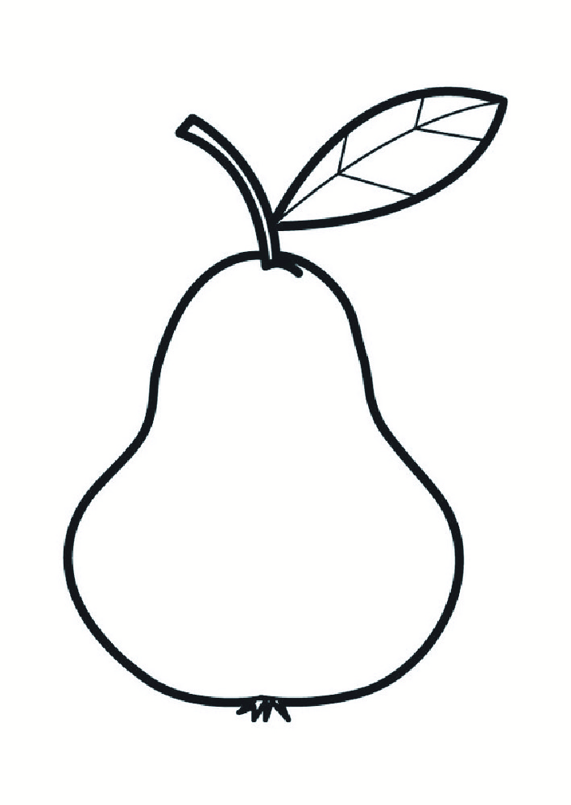
karmnik

- Opowiadanie „Mała katarzynka”. Posłuchaj opowiadania i je powtórz.

Mała Katarzynka szukała koleżanki. Wybiegła na podwórko, skacząc na skakance. Spotkała kurkę. Chciała porozmawiać, ale kurka tylko: ko ko i ko ko i wcale nie miała ochoty z Katarzynką skakać. Przykicała królica z dwojgiem swoich maleństw – no to dobre towarzystwo do skakania – pomyślała Katarzynka. Lecz króliczki wolały skubać koniczynkę i leniwie sobie kicać w kwiatkach. Na płotku siedziała ruda kotka. – Poskacz ze mną moja kiciu – prosi Katarzynka. Kotka grzbiet wygięła, cicho zamiauczała i hop! Z płotka na sianko dalej się wylegiwać. Katarzynka popatrzyła na zwierzaki i sama zaczęła podskakiwać na skakance.

Karta pracy

